1. 注册页面

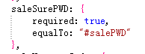 

1. base.css修改

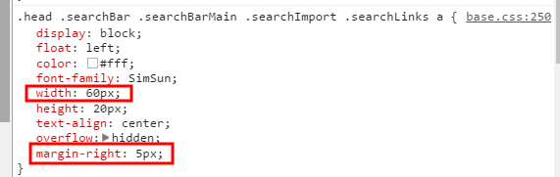 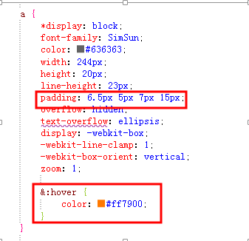

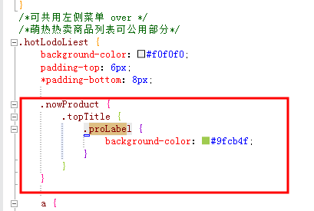

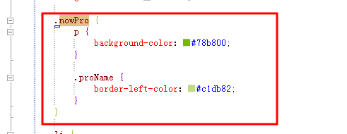

1. 首页index.html添加

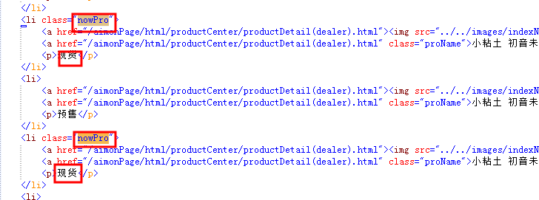

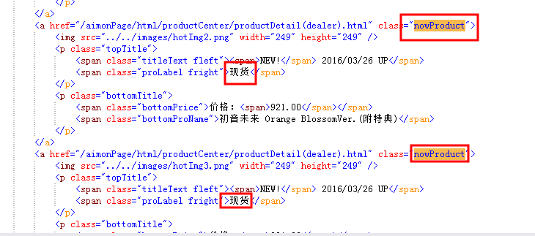

1. 搜索页面添加排版，修改结构

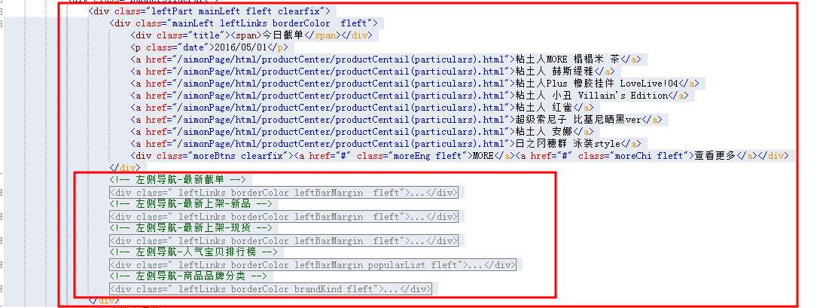

1. 产品详情页面修改排版

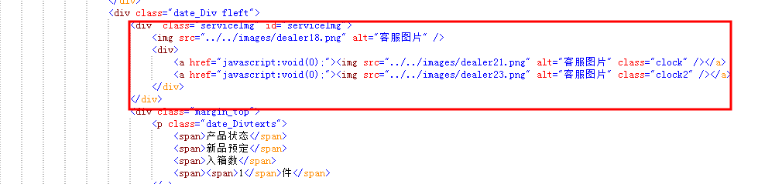

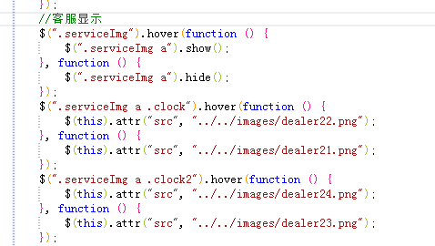

样式修改

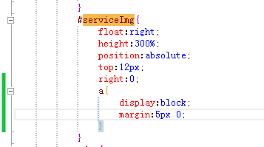

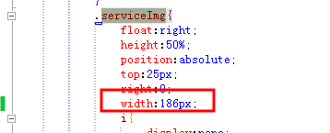

6、购物车排版修改

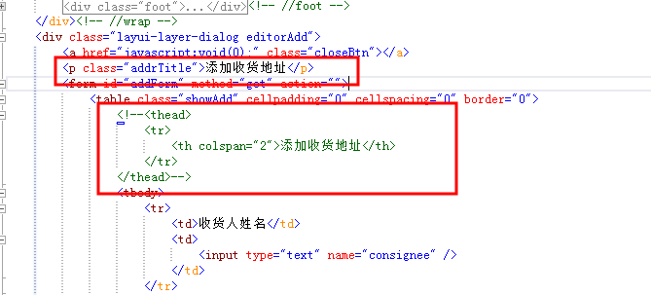7、购物车-空修改

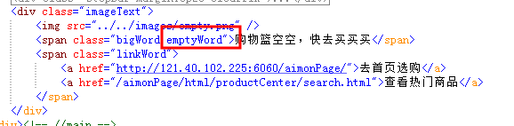

8、购物车支付成功

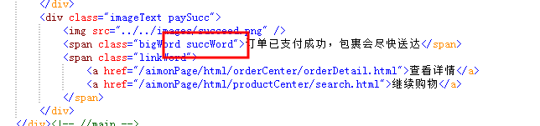

9常见问题修改排版

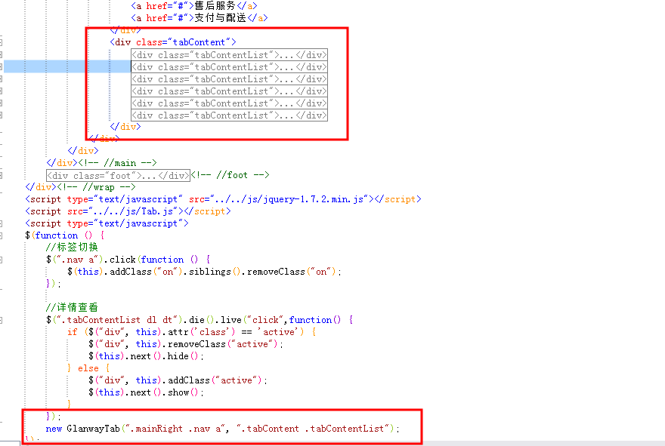

10、资讯列表和详情页面：将“咨询”改成“资讯”

11、搜索页面js调整

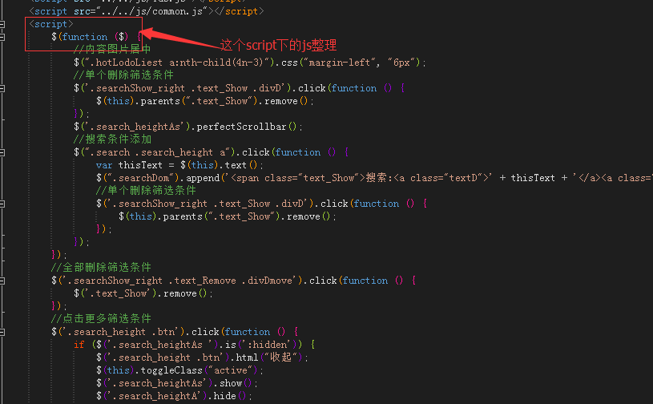

12二级导航图片从背景换成图标

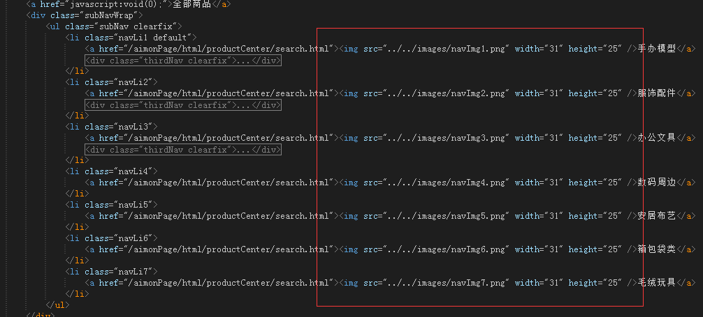

13、购物车页面添加排版

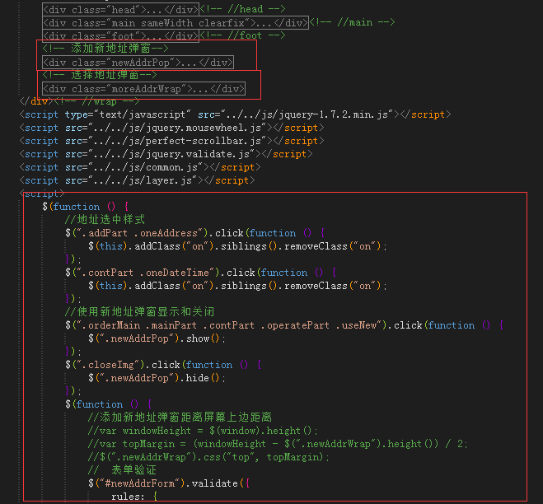

5.25日修改

修改的样式表：base、login、productCenter

1、修改密码第一步页面：调整结构、在main后边添加样式

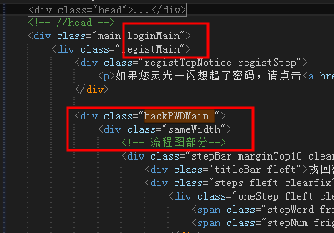

2、修改密码第二步页面：修改结构

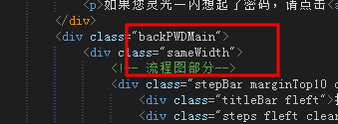

3、修改密码第三步：（同第二步修改一致）

1. 登录部分所有页面删除引用js（红框中是保留的js）

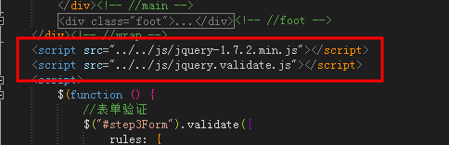

5活动列表页面：添加面包屑、更改分页样式

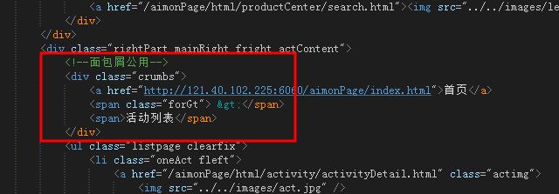

6、产品详情页，修改客服触发效果js（有联系客服的页面全部修改过）

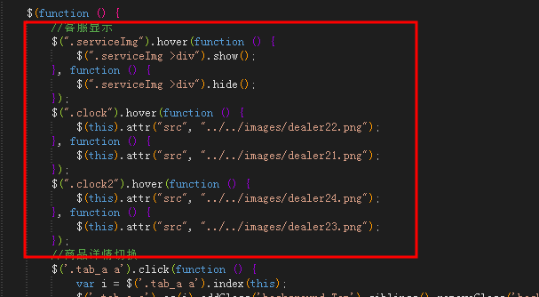

排版

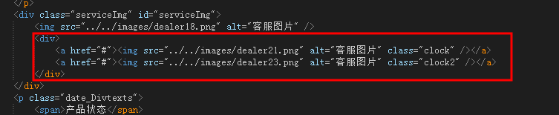

7、注册页面

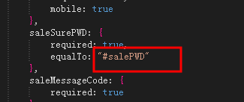

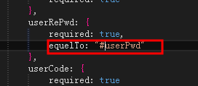

8、修改密码第三步

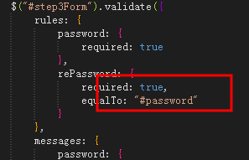

9、萌新引导页面：去除多余左侧导航

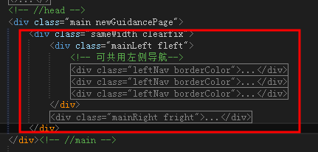

10、我的收藏添加title

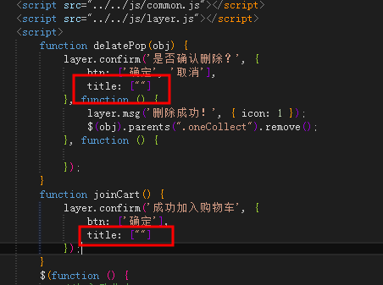

11、我的消息页面:

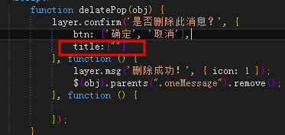

12、订单详情页面：删除查看详情

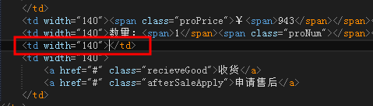

5月27日修改页面

1. 资讯中心和咨询详情页面：错别字修改

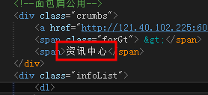

1. 活动列表页面：修改面包屑文字、删除多余分页

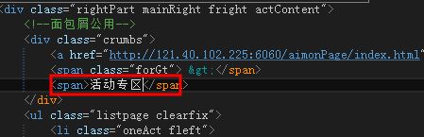

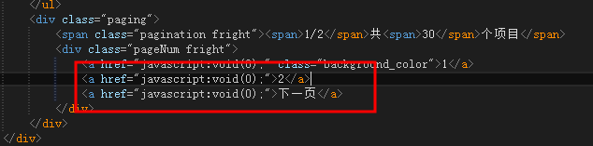

1. 所有有下拉的头部下拉框修改文字：安居布艺-》家居布艺
2. 首页修改排版结构

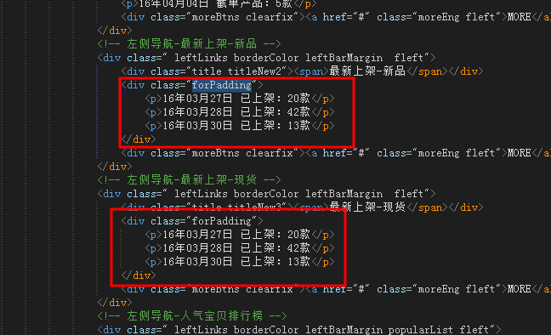

1. commo.js添加js

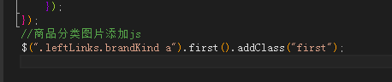

5月30日修改

1. 咨询列表页面：给下一页选框添加样式名

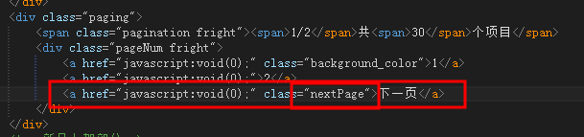

1. 修改新闻文字

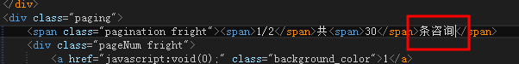

1. 各页面导航栏图标修改

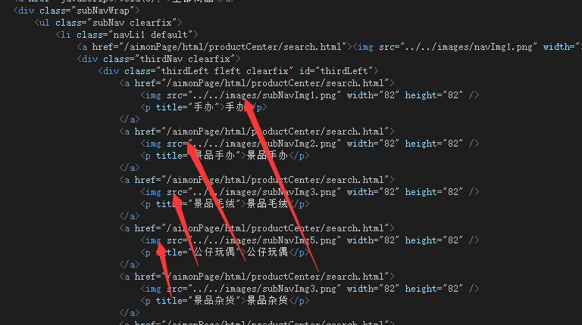

1. 商品搜索页面背景色添加与内容高度修改

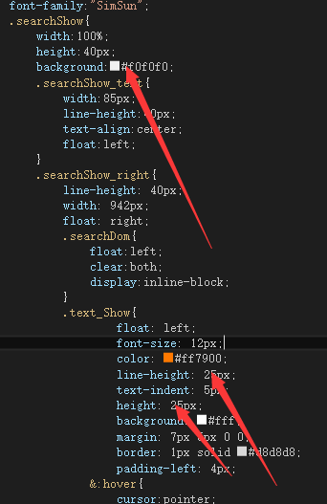

1. 登陆部分阴影图增加

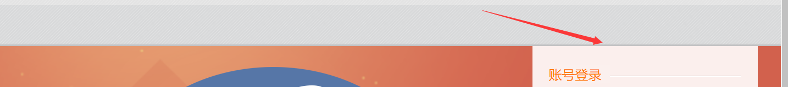

个人中心订单部分：

添加排版

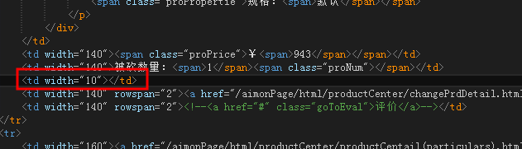

退换申请页面修改js引用：

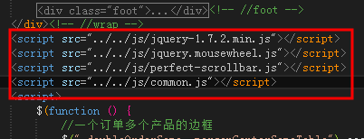

5月31日修改：

1. 有分页的页面添加空格

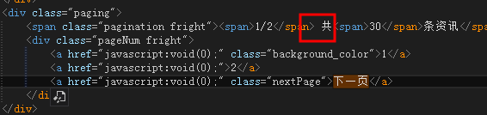

1. 首页最新上架的东西添加样式

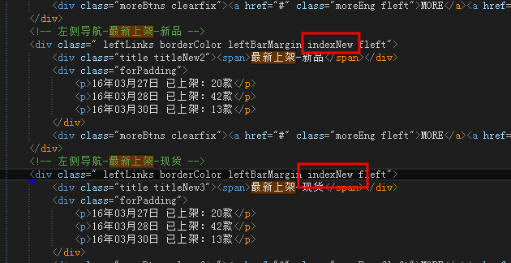

1. 注册、注册成功和注册失败页面修改排版

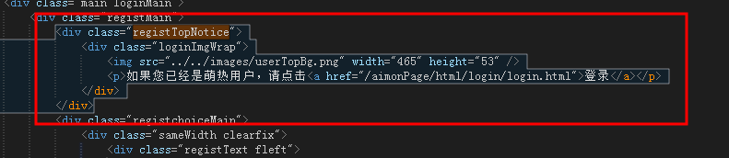

1. 修改密码1/2/3/4步修改排版

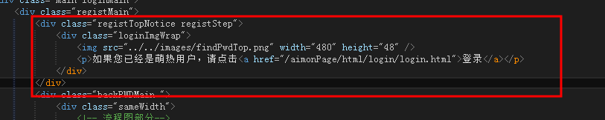

6月1日修改：

1. 添加活动产品列表
2. 产品详情页：

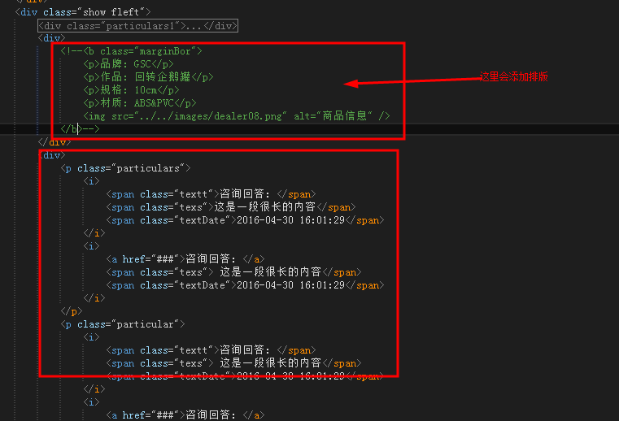

6月2日修改

1. 购物车页：

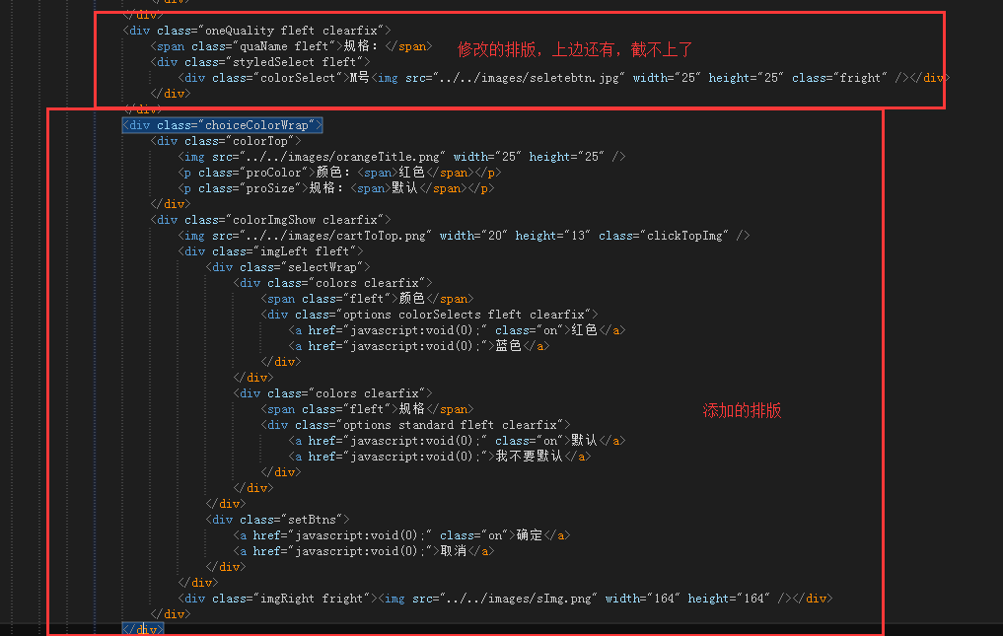

添加的js

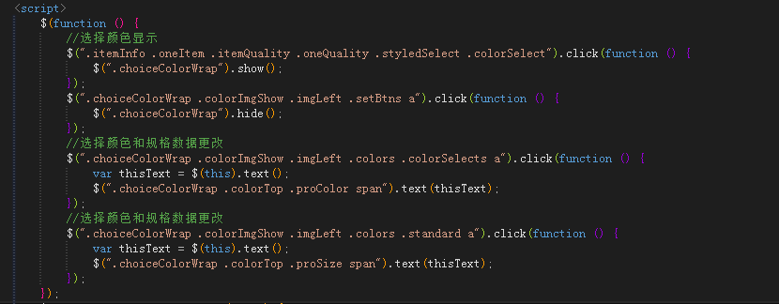

注册页：

修改文字：

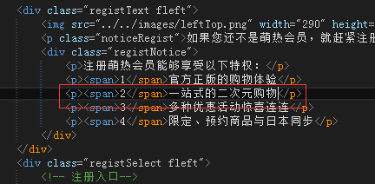

找回密码成功页面修改文字：

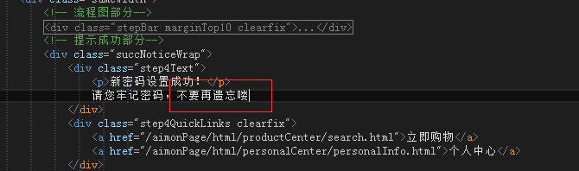

找回密码1/2/34页修改文字：

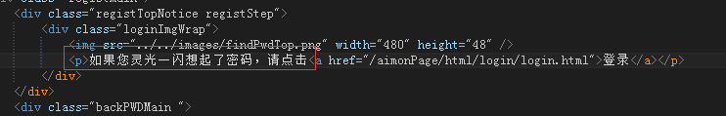

6月6日修改：

productDetail(dealer).html页面添加排版，修改部分较多，建议直接对比页面代码

6月12号修改：

1、首页修改

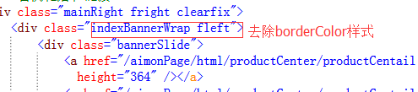

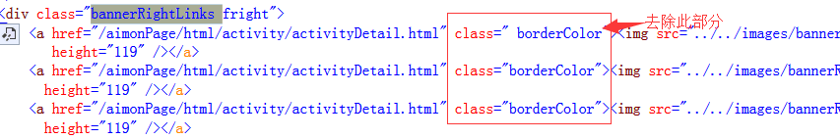

1. 首页的头部二级导航所有添加三级导航

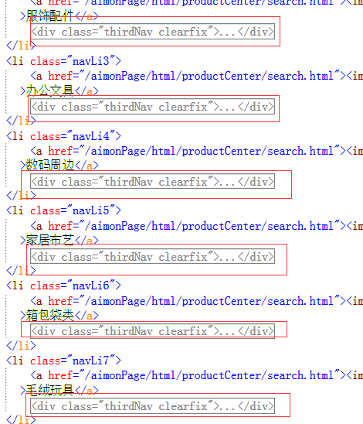

3、

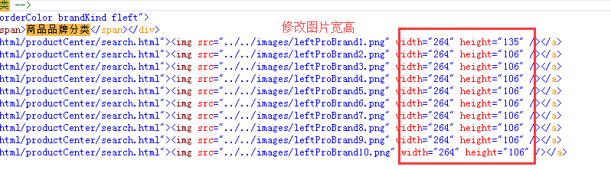

4面title修改



5录页

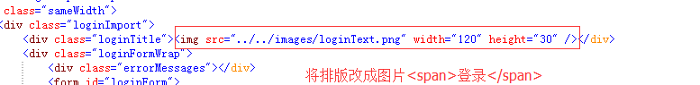

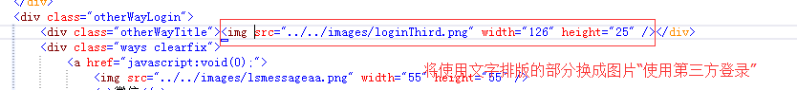

6动列表页

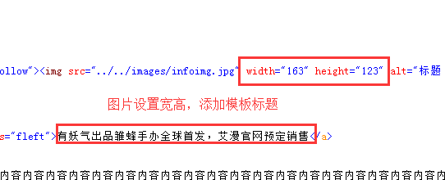

7询详情页修改行间距：

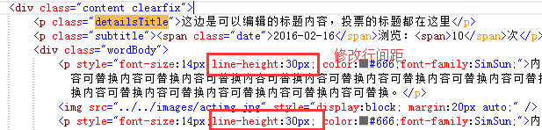

8、公用的面包屑统一修改：

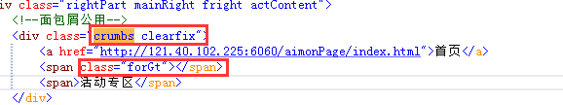

6月14号修改：

1. 购物车页面去除多余js

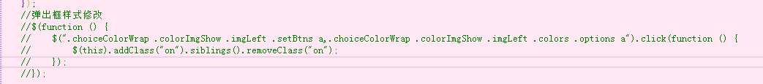

1. 所有页面的页面标题修改

内页添加**- MOEHOT后缀**

首页改成萌热 MOEHOT 正版动漫专营店

1. 个人中心和订单中心的查看详情统一添加class



1. 购物车添加排版

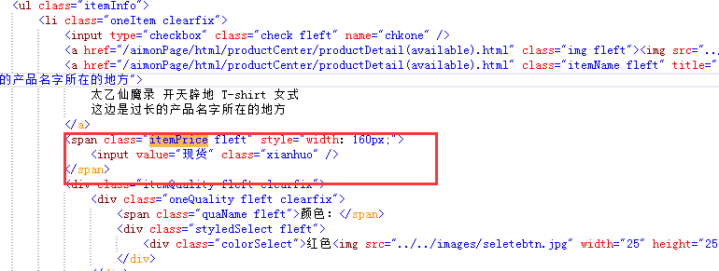

另外一个状态在css中已经写好

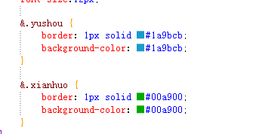

1. 修改密码页面调整排版

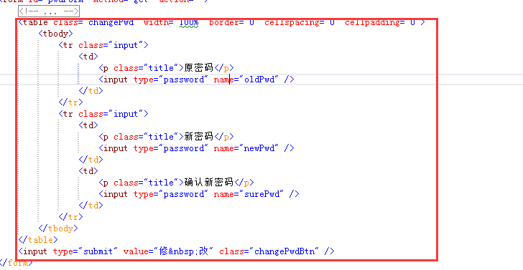

1. 登录部分所有页面的修改

添加样式表

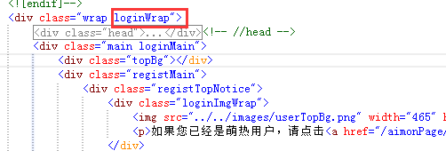

添加排版

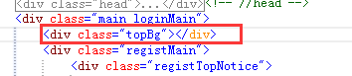

1. 一个订单对应多个产品的页面修改的排版

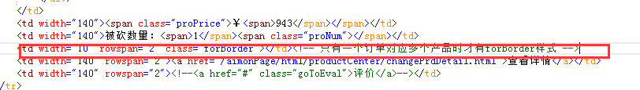

删除多余排版

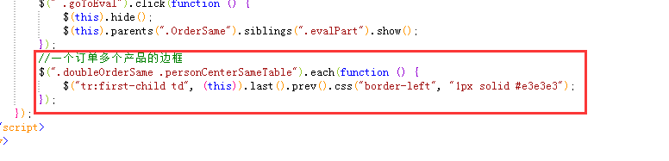

1. 首页修改图片高度

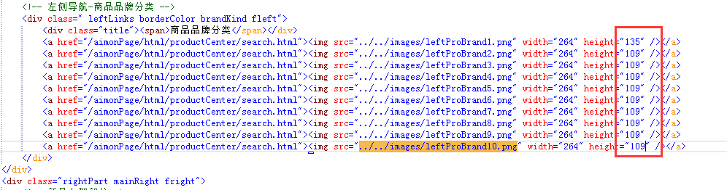

个人中心有搜索页面修改排版

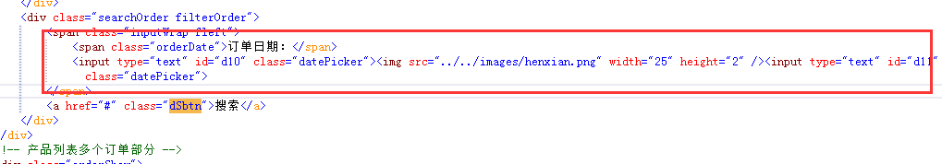

首页导航的背景

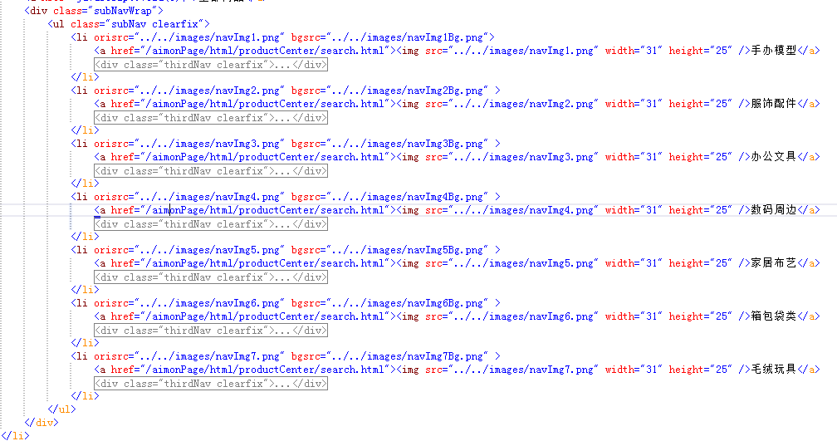

6月15日修改：

1. 帮助中心修改排版（去除右边箭头，用背景图片代替）

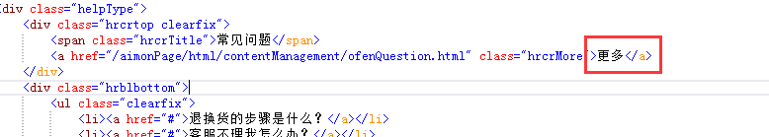

1. 修改内页品牌图标的高宽（产品、活动、咨询）

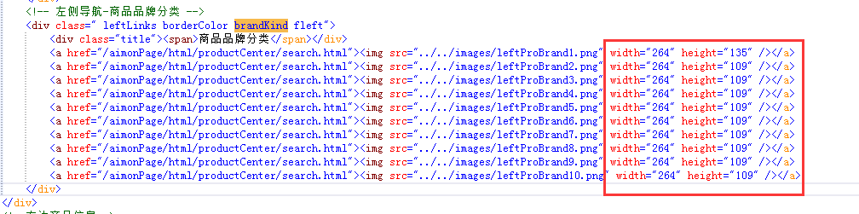

1. 登录部分公共流程图（购物车和登录都有）

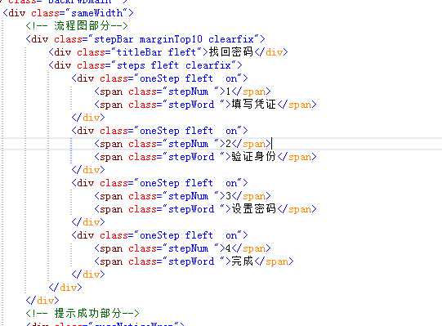

1. 退换申请页添加多选框排版

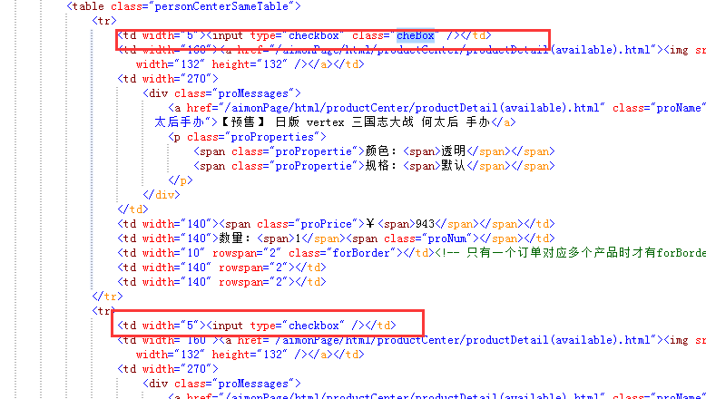

1. 所有评价页面添加默认：

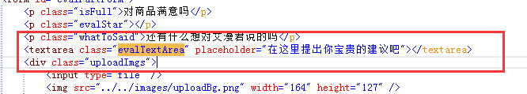

1. 富文本详情页修改行高

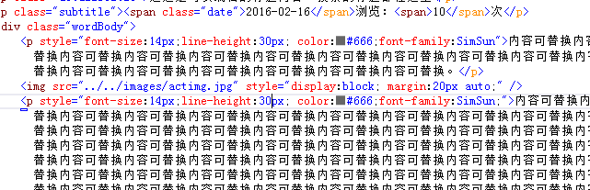

1. 资讯详情页的上一篇和下一篇排版结构修改

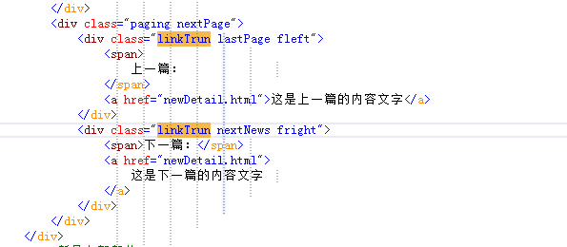

1. 活动产品列表页添加样式

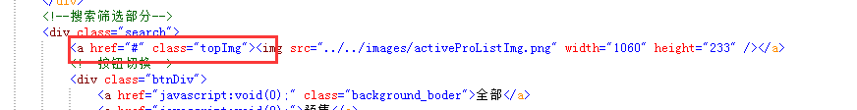

1. 改变产品列表的js位置

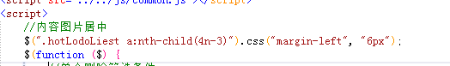

6月16日修改：

1. 产品详情页修改提示信息

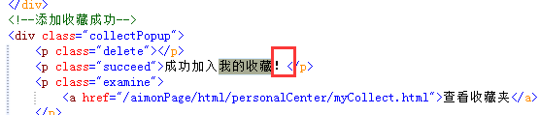

1. 所有左侧导航“最新上架-现货-新品”修改结构(产品部分、活动部分)

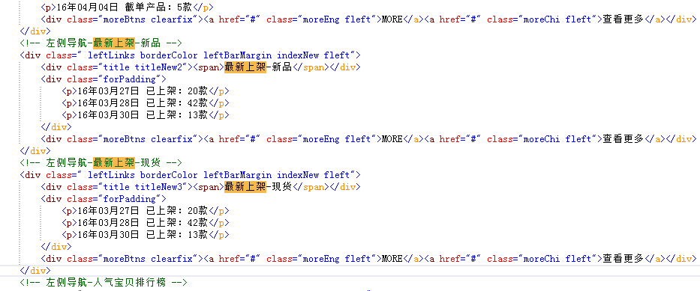

1. 有导航的头部排版修改（活动、购物车、新闻、订单、个人中心、产品）

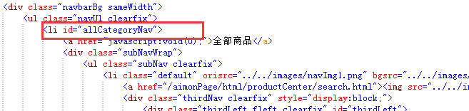

6月17日修改：

1. 删除使用js控制的间 距

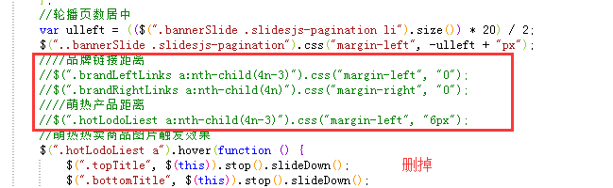

1. 搜索页修改

